

INFORME FISCALIZACIÓN AMBIENTAL

ESTACIÓN DE CALIDAD DEL AIRE
CHEPIQUILLA DE CÍA. MINERA TECK

DFZ-2018-3052-IV-PPDA

 | Nombre | Firma
Revisado y Aprobado | Jesús Martínez López.
Elaborado | Pía Valenzuela Marín.

TABLA RESUMEN
1. RESUMEN. 3
2. IDENTIFICACIÓN DEL PROYECTO, INSTALACIÓN, ACTIVIDAD O FUENTE FISCALIZADA 4
2.1. Antecedentes Generales 4
2.2. Ubicación y Layout 5
3. INSTRUMENTOS DE GESTIÓN AMBIENTAL FISCALIZADOS 7
4. ANTECEDENTES DE LA ACTIVIDAD DE VERIFICACIÓN. 8
4.1. Motivo de la Actividad. 8
4.2. Materia Específica Objeto de la Actividad. 8
4.3. Aspectos relativos a la ejecución de la Inspección Ambiental 8
5. HECHOS CONSTATADOS 9
5.1. Condiciones de operación, mantención, funcionamiento de las Estaciones Calidad del Aire. 9
6. CONCLUSIONES. 11

RESUMEN.

El presente documento da cuenta de los resultados de la actividad de fiscalización ambiental realizada por la SEREMI de Salud a la estación Chepiquilla de Cía. Minera Teck (TECK CDA). La actividad de inspección se desarrolló el día 13 de Junio de 2018.

La estación está inserta en la comuna de Andacollo de la provincia del Elqui en la Región de Coquimbo, zona que fue declarada Zona Saturada por material particulado el año 2009 mediante el DS N°8 del 3 de febrero de 2009, del Ministerio Secretaría General de la Presidencia, que declaró zona saturada por Material Particulado Respirable MP10, como concentración anual y de 24 horas, la localidad de Andacollo y sectores aledaños.
El D.S 59/2014 que establece plan de descontaminación atmosférica para la localidad de Andacollo y sectores Aledaños, en su articulo 2° señala que la red de vigilancia de la calidad del aire de Andacollo cuenta con cinco estaciones con representatividad poblacional (EMRP) para MP10. Dichas estaciones corresponden a las estaciones El Sauce y Hospital de Cía Minera Dayton; Plaza Urmeneta y Chepiquilla de Cía Minera Teck CDA; y Estación Hospital del Ministerio del Medio Ambiente.

La materia objeto de la fiscalización fue la verificación de las características y condiciones en las que está operando la estación monitora Chepiquilla, de acuerdo a D.S N°61/2008. Reglamento citado en las normas de calidad de aire, de competencia de esta Superintendencia.

IDENTIFICACIÓN DEL PROYECTO, INSTALACIÓN, ACTIVIDAD O FUENTE FISCALIZADA

Antecedentes Generales

Identificación de la actividad, instalación, proyecto o fuente fiscalizada:
Compañía Teck Carmen de Andacollo
Región:  Coquimbo | Ubicación específica de la actividad, proyecto o fuente fiscalizada:  Ubicada en el sector Chepiquilla ciudad de Andacollo
Provincia:
Elqui
Comuna:
Andacollo
Titular de la actividad, instalación, proyecto o fuente fiscalizada:  Cía. Minera Teck Carmen de Andacollo | RUT o RUN:  78126110-6
Domicilio titular:  CAMINO A CHEPIQUILLAS/N | Correo electrónico:  marcelo.zepeda@teck.com
Domicilio titular:  CAMINO A CHEPIQUILLAS/N | Teléfono:  (+56) 51- 233040
Identificación del representante legal:  Manuel Novoa Villegas | RUT o RUN:  9516897-3
Domicilio representante legal:  CAMINO A CHEPIQUILLAS/N | Correo electrónico:  manuel.novoa@teck.com
Domicilio representante legal:  CAMINO A CHEPIQUILLAS/N | Teléfono:  (+56) 51- 233041
Fase de la actividad, proyecto o fuente fiscalizada:
Operación.

  - Ubicación y Layout

Figura 1. Mapa de ubicación local
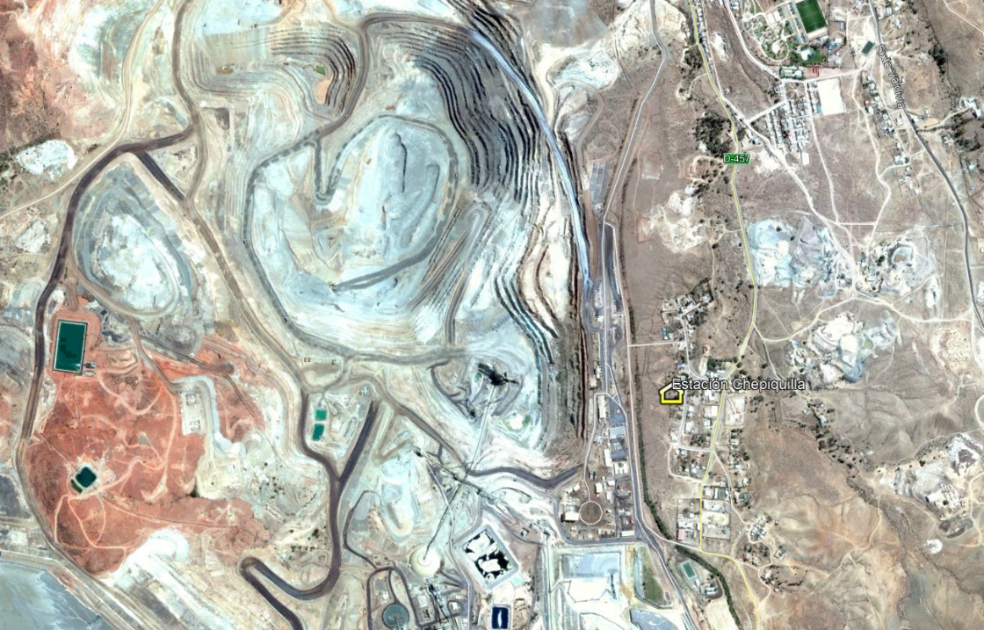

Coordenadas UTM de referencia (En DATUM WGS 84)
Estación Andacollo | Datum: WGS 84 | Huso: 19 | UTM N: 6.651.104 | UTM E: 299.431
Ruta de acceso: Estación Chepiquilla de Cía. Minera Teck, ubicada en el sector Chepiquilla.

Figura 2. Layout del proyecto (Fuente: Google Earth).

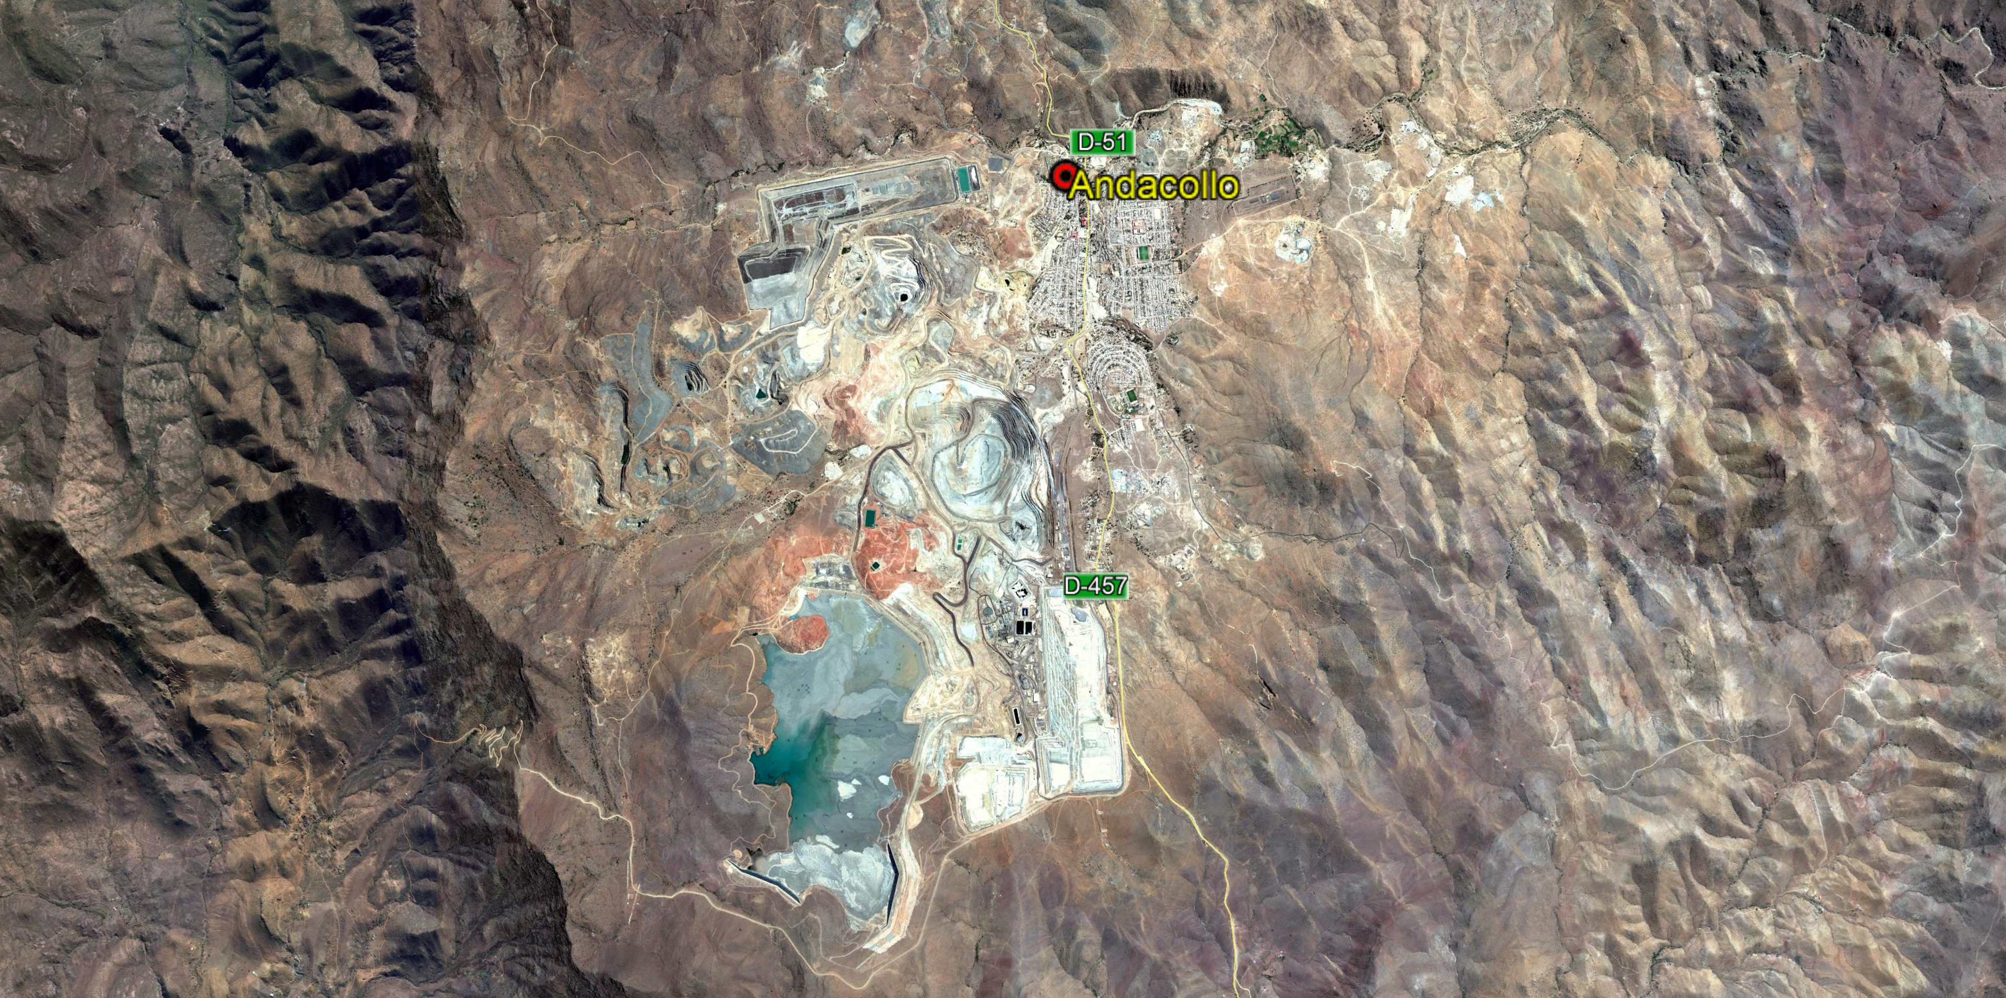

INSTRUMENTOS DE GESTIÓN AMBIENTAL FISCALIZADOS

Identificación de Instrumentos de Gestión Ambiental que regulan la actividad, proyecto o fuente fiscalizada.
N° | Tipo de instrumento | N°/  Descripción | Fecha | Comisión / Institución | Nombre de la actividad, proyecto o fuente regulada | Comentarios
1 | PDA | 59 | 2014 | Ministerio del Medio Ambiente | Plan de descontaminación atmosférica para la  localidad de Andacollo y sectores aledaños | No hay.
2 | D.S. | 59 | 1998 | Ministerio del Medio Ambiente | Establece norma de calidad primaria para material particulado respirable MP10, en especial de los valores que definen situaciones de emergencia. | No hay.
3 | D.S | 61 | 2008 | Ministerio de Salud | Aprueba Reglamento de estaciones de medición de contaminantes atmosféricos. | No hay.

ANTECEDENTES DE LA ACTIVIDAD DE VERIFICACIÓN.

Motivo de la Actividad.

Motivo:  De Oficio | Descripción del motivo:  Verificar las condiciones de operación de la estación de Calidad del Aire Andacollo del Ministerio del Medio Ambiente

Materia Específica Objeto de la Actividad.

Condiciones de operación, mantención, funcionamiento y reporte de datos de la estación de calidad del aire Andacollo.

Aspectos relativos a la ejecución de la Inspección Ambiental

Inspección Estación Andacollo

Fecha de realización:  13 de junio de 2018 | Hora de inicio:  11:30 |  | Hora de finalización:  12:25
Fiscalizador encargado de la actividad:  - Alejandra Milla Tapia. |  |  | Órgano:  SEREMI de Salud
Existió oposición al ingreso: No |  | Existió auxilio de fuerza pública: No
Existió colaboración por parte de los fiscalizados: Si |  | Existió trato respetuoso y deferente: Si
Entrega de antecedentes solicitados: Si |  | Entrega de acta: Si (Anexo 1)
Observaciones: La Seremi de Salud no utilizó Acta de Fiscalización sino documento denominado Pauta para Fiscalización de estación Monitora según D.S 61 de 2008 “Reglamento de Estaciones de Medición de Contaminantes atmosféricos”

HECHOS CONSTATADOS

  - Condiciones de operación, mantención, funcionamiento de las Estaciones Calidad del Aire.

Número de hecho constatado: 1 | Estación N°: Chepiquilla.-
Exigencia (s):

D.S. N°61/2008 del Ministerio de Salud. “Aprueba reglamento de estaciones de Medición de Contaminantes atmosféricos”.

“Artículo 4º.- Las estaciones de monitoreo de calidad del aire deberán estar construidas en materiales sólidos y resistentes a las distintas condiciones climáticas imperantes en los lugares en donde estén emplazadas.

Con el objeto de asegurar que las mediciones realizadas en dicha estación se han efectuado bajo las condiciones establecidas en el presente decreto, y sin intervención de personas no autorizadas, ellas deberán tener una conformación o medios que permitan impedir el acceso, tanto a los equipos e insumos como al toma de muestra, de personas distintas de sus propietarios u operadores. Esta exigencia es también aplicable a los equipos portátiles y a aquellas instalaciones en las cuales los analizadores de gases o muestreadores de material particulado estén contenidos en habitáculos que los protegen de la intemperie.
Artículo 6°.- Los sistemas de tomas de muestra deben ser construidos en materiales no reactivos con los gases muestreados, tales como vidrio, acero galvanizado, PVC o acero inoxidable.
El diseño de estos sistemas debe ser tal que asegure que el tiempo de residencia de la muestra no es mayor a 20 segundos, entendiendo por ello aquel que tarda la muestra en viajar desde la entrada de la toma de muestra hasta la entrada del analizador. Además, el sistema de toma de muestra debe tener un sistema de extracción de humedad del flujo muestreado.
Los sistemas de tomas de muestras construidos para casetas de monitoreo deben conservar una distancia mínima de un metro entre el trecho de la caseta y la entrada del sistema de toma de muestra. Además, la entrada de la toma de muestra debe estar ubicada a una altura superior a 3 metros e inferior a 10 metros sobre el nivel del piso.
Artículo 10.- A lo menos una vez al año debe realizarse un chequeo de señales de transmisión de los sistemas y subsistemas contenidos en las estaciones de monitoreo, corroborando la calidad de la señal de los equipos analizadores o sensores, con el sistema de almacenamiento de los datos. Para esto, se debe verificar la coincidencia de los valores de la señal generada (sea esta expresada en voltaje, corriente, frecuencia u otra) por el analizador o sensor y la señal que se recibe en la central de almacenamiento, sea esta un computador, datalogger o cualquier otro medio de almacenamiento de información. Tal verificación debe quedar registrada en el libro de vida del analizador o sensor.
En el caso de los subsistemas, se debe verificar que las señales del computador, datalogger u otro coincidan con los datos del sistema de adquisición de datos, lo que debe quedar registrado en la bitácora de la estación.
El proceso de verificación de señales debe repetirse cada vez que se cambia un equipo o sensor, y cuando se realicen cambios en los subsistemas que impliquen posibles interferencias en las señales.

Artículo 8º.- Las estaciones de monitoreo deben llevar un libro foliado de registro, o bitácora, en el cual se debe consignar toda información relevante para el buen funcionamiento y operación de ésta, cada vez que es visitada por un operador. Este libro deberá contener, al menos, la siguiente información:
1. Nombre del operador que visita la estación.
2. Fecha y hora de inicio y término de la visita.
3. Descripción del trabajo realizado en la estación.
4. Registro de la hora de intervención de algún equipo, en su caso.
5. Conclusión del chequeo instrumental (si corresponde al objetivo de la visita).
6. Breve descripción de las condiciones meteorológicas del entorno en la estación.
7. Breve descripción de situaciones fuera de lo común que sucedan en el entorno de la estación y que puedan afectar la representatividad de las mediciones realizadas, si las hubiera.
Artículo 9º.- Las casetas de monitoreo en cuyo interior funcionen equipos monitores o sensores, que trabajan en rangos de temperatura determinadas por los fabricantes, deben estar climatizadas manteniendo un rango entre los 20° y 30° grados Celsius de temperatura.
Cualquier otro rango de temperatura existente al interior de la caseta debe ser tal que permita el buen funcionamiento de cada uno de los instrumentos, sensores o subsistemas que allí operen y, por tanto, debe contar con el correspondiente respaldo técnico.

Hechos constatados durante la Inspección Ambiental:
De la ficha de inspección remitida por la SEREMI de Salud, se constató que:
- La estación se encuentra construida en material aislante, posee sistema de seguridad ante la intervención de terceros, mediante un cerco perimetral.
- Respecto de los sistemas de toma de muestra, la ficha señala que cumplen con la norma citada.
- Respecto a los monitores o muestredores de partículas, se constató que el equipo es marca Thermo, modelo HVPM10 serie 61200309, y que su mantención es de forma mensual, registrándose como ultima fecha de mantención el 30/05/2018.
- Se constató la existencia de sensores meteorológicos, para dirección y velocidad del viento, Temperatura y Humedad y radiación UV. Todas las mantenciones son realizadas mensualmente.
- Respecto de la altura del Toma de Muestra desde el suelo, se constató que se cumple con lo señalado en la norma.
- Respecto de la separación de la entrada del Toma de Muestra al techo, de la Estación de monitoreo, se constató que se cumple con lo indicado en la norma es decir mayor a 1 metro.
- Respecto de la Bitácora de campo o terreno, se constató que existe una Bitácora, donde se registran las visitas a la estalación, consiste en uyn libro manifold foliado y con observaciones completas.
Se constató además la existencia de hojas de chequeo de parámetros, las fichas de calibración y mantenciones realizadas.
- Se constató que existe un sistema de condicionamiento y un sistema de respaldo que aplica a los sensores meteorológicos y no a los equipos HIVOL MP10.

CONCLUSIONES.

Como resultado de la actividad de fiscalización, realizada por la SEREMI de Salud, respecto del D.S N°61/2008, permitieron concluir que se verifica la conformidad de las materias relevantes objeto de la fiscalización.
Dicho resultado no obsta a que en el futuro se realicen nuevos procedimientos de fiscalización ambiental, y no lo exime de ninguna clase de responsabilidad que pudiese contraer por cualquier hallazgo respecto del instrumento que lo regula, que se produzca con anterioridad o simultaneidad a la fecha en que se efectuó la actividad de fiscalización ambiental, y no hubiera sido directamente percibido y/o constatado en la misma por el fiscalizador.
ANEXOS.

N° Anexo | Nombre Anexo
1 | Pauta para fiscalización en terreno de estación Monitora según D.S N° 61/2008. Remitida por la SEREMI de Salud Región de Coquimbo.

